CẨN THẬN VỚI CÔN TRÙNG CÓ ĐỘC
Khi ra ngoài chơi, nếu các bạn nhỏ bị rết, bọ cạp, ong đốt, đỉa cắn bị thương, các bạn nên làm thế nào?
Khi rết cắn bị thương: vì trong nọc độc của rết có chứa a xit, nên chúng ta có thể sử dụng 5%- 10% nước xà phòng, nước vôi để rửa, sau đó bôi nước muối đặc hoặc dùng 3 % dung dịch ammoniac có tính trung hòa axit. Chú ý không nên dùng cồn i-ôt bôi vào vết thương.
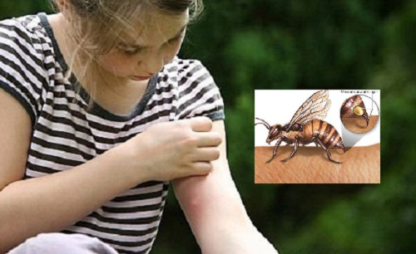

MÁCH NHỎ
Độc tính của những loài côn trùng như ong, nhện, kiến lửa, sâu róm, bok cạp…đều khiến cơ thể chúng ta khó chịu, đau đớn. Các bạn cần kịp thời xử lý và tự bảo vệ sức khỏe của mình nhé!
Khi bọ cạp cắn: móc độc trên đuôi của bọ cạp cũng có thể lưu lại trên người. Sau khi bị bọ cạp cắn, chúng ta cần nhanh chóng dùng dây buộc

chặt phía trên chỗ bị cắn và nhỏ móc độc ra, dùng phèn chua nghiền nát trộn với giấm ăn bôi lên vết thương. Chú ý, khi bị thương nặng nên nhanh chóng đưa vào bệnh viện để mổ lấy chất độc ra ngoài.
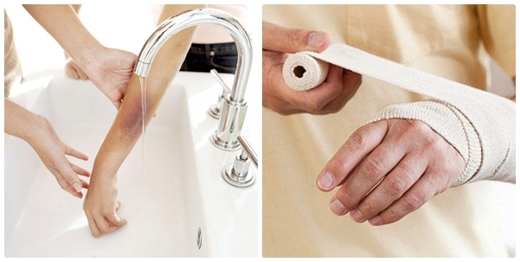

Trắc nghiệm về khả năng tự bảo vệ

Số điểm trắc nghiệm
Sauk hi bị rết cắn, các bạn nên làm thế nào?
A: Rửa bằng dung dịch muối natri cacbonnat B: Rửa bằng cồn i-ôt
C: Rửa bằng nước vôi

NHẮC NHỞ
Nọc độc của rết có tính a xit,
vì thế nên dùng chất có tính A: 2 điểm B:0 điểm C: 2 điểm
kiềm để trung hòa

